MINI
Presse- und Öffentlichkeitsarbeit

Presseinformation
22. Juni 2010

Firma
Bayerische
Motoren Werke
Aktiengesellschaft

Postanschrift
BMW AG
80788 München

Telefon
089 382-14908

Internet
www.bmwgroup.com
Waka waka Makarapa!

MINI mischt sich unter die Fans bei der WM in Südafrika.

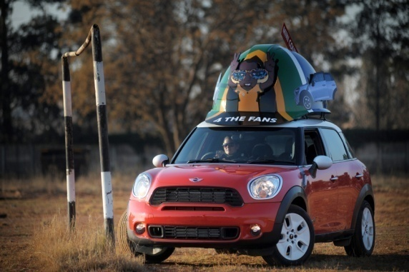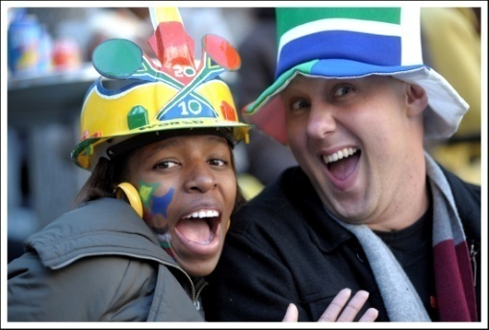

München/Südafrika. Der MINI Countryman trägt den berühmten, individuell gestalteten Schutzhelm zur WM in Südafrika und mischt sich auf gewohnt sympathische Weise unter die Fußballfans in Südafrika.
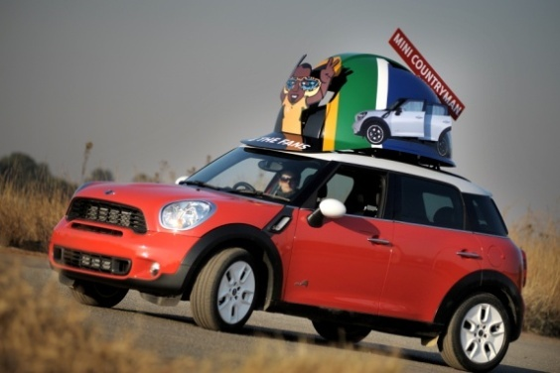
Wer glaubt, dass die trötenden Vuvuzelas die schrägsten Fanartikel Südafrikas sind, hat sich geirrt. Neben der bekannten Plastiktrompete ist das Makarapa eines der wesentlichsten Elemente des Fußballsports in Südafrika. Für diejenigen, die mit dem Designerstück noch nicht vertraut sind: ein Makarapa ist ein Schutzhelm, der von den Fußballfans komplett umgestaltet wird, je nach individuellem Geschmack und Fanclub. Jeder selbstgebastelte, farbenreiche Kopfschmuck wird selbstverständlich mit Stolz getragen und ist ein persönliches Kunstwerk. 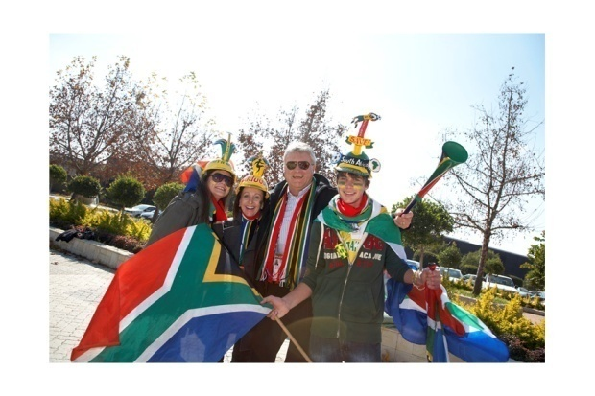

Makarapa lässt sich von dem englischen Begriff für Gastarbeiter „migrant worker“ ableiten. Seinen Ursprung hat der individuell gestaltete Schutzhelm von den Arbeitern der Goldminen von Johannesburg. Die Entstehung des Makarapas geht bis ins Jahr 1979 zurück – das Jahr, in dem MINI zwanzig wurde. Ein Fußballfan namens Alfred Boloyi stand auf der Tribüne und schaute sich ein Fußballspiel an, während ein Freund von ihm von einer fliegenden Flasche am Kopf getroffen wurde. Schließlich kam Alfred auf die Idee, seinen Arbeitshelm zu tragen. Für das nächste Spiel bemalte er seinen Helm mit den Farben seines Fanclubs. Von nun an galt diese Art von Kopfschutz als absoluter Hit.
Das Makarapa hat sich zu einem wahren Style entwickelt, der sich als einzigartig, etwas sonderbar und innovativ charakterisieren lässt und somit perfekt zu MINI passt.
Die wahre Kombination des schrägen südafrikanischen Fußballstyles besteht also nicht nur aus den heiß begehrten Vuvuzela Tröten, sondern auch aus den exotisch kreierten Makarapa-Helmen. Ganz klar, dass MINI sich diesem Fanstyle anschließt und sein eigenes Makarapadesign in Südafrika kreiert.

„Waka waka“ – This time for Africa!

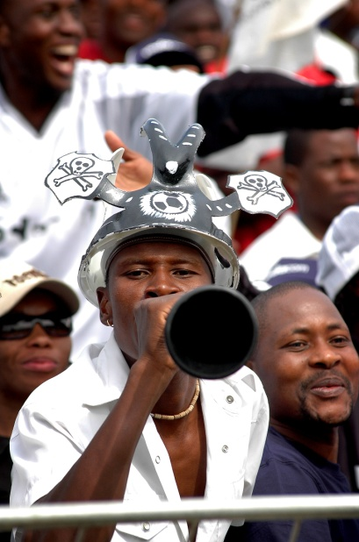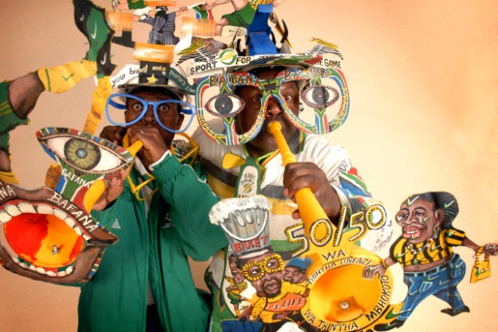

Für mehr Information:
www.mini.co.za/6colourstostandby/
www.makarapa.com.

Bitte wenden Sie sich bei Rückfragen an:

Presse- und Öffentlichkeitsarbeit

Martina Daschinger, Wirtschafts- und Finanzkommunikation, Marketing
phone: +49 89 382-14908, fax: +49 89 382-24418
Markus Sagemann, Wirtschafts- und Finanzkommunikation, Vertrieb
phone: +49 89 382-68796, fax: +49 89 382-24418

Internet: www.press.bmwgroup.com
e-mail: presse@bmw.de

Die BMW Group
Die BMW Group ist mit ihren drei Marken BMW, MINI und Rolls-Royce einer der weltweit erfolgreichsten Premium-Hersteller von Automobilen und Motorrädern. Als internationaler Konzern betreibt das Unternehmen 24 Produktionsstätten in 13 Ländern sowie ein globales Vertriebsnetzwerk mit Vertretungen in über 140 Ländern.
Im Geschäftsjahr 2009 erzielte die BMW Group einen weltweiten Absatz von rund 1,29 Millionen Automobilen und über 87.000 Motorrädern. Das Ergebnis vor Steuern belief sich 2009 auf 413 Mio. Euro, der Umsatz auf 50,68 Milliarden Euro. Zum 31. Dezember 2009 beschäftigte das Unternehmen weltweit rund 96.000 Mitarbeiterinnen und Mitarbeiter.
Seit jeher sind langfristiges Denken und verantwortungsvolles Handeln die Grundlage des wirtschaftlichen Erfolges der BMW Group. Das Unternehmen hat ökologische und soziale Nachhaltigkeit entlang der gesamten Wertschöpfungskette, umfassende Produktverantwortung sowie ein klares Bekenntnis zur Schonung von Ressourcen fest in seiner Strategie verankert. Entsprechend ist die BMW Group seit fünf Jahren Branchenführer in den Dow Jones Sustainability Indizes.

